地图设计
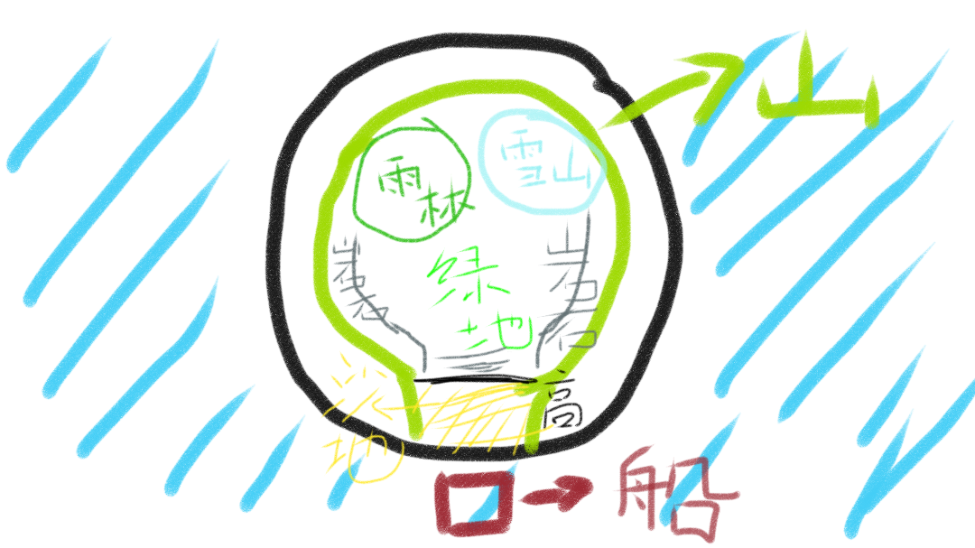
对于美术
山的建模大体为绿色，且远高于周围的事物（不让攀爬）
绿地的颜色可以和山的颜色相似，同时地图上可以加一些小树或者小草之类的，丰富地图。
雪山要设计成较高但不会超过周围的绿山，雪地蓝白色有辨识度即可。
雨林为高大树木，颜色比绿山颜色更深，同时树木更加高大，树干更加粗壮。
岩石地区颜色大体为灰色，可以设计的更为陡峭。
需要在周围一圈山中开一条缝用于表示出口。
需要建模一艘木筏
从出生点（船附近）进入岛内可设计一个沙地，且沙地为向上的坡道（需设计几个需要跳跃才可通过的坡），在坡的最顶上可以大致观察到岛内的全貌（类似于原神刚进游戏的上坡路啊）。

